
Programa Hacia Cero Papel
Hacia una Justicia Pronta y Sin Papeles

Informe de Labores 2017

El Programa Hacia Cero Papel del Poder Judicial, asumió desde su conformación en el año 2010, el liderazgo y desarrollo de políticas y estrategias, enfocadas al control y seguimiento del consumo de papel, la incentivación del uso de la tecnología y en el desarrollo de campañas y estrategias de sensibilización del persona judicial para reducir el uso de papel; no obstante, conforme fue madurando, el Programa determinó la importancia de enfocar su actividad a coadyuvar a resolver los problemas de formalismos excesivos e innecesarios en los procesos judiciales, a través de la promoción de buenas prácticas que contribuyan al desarraigo al papel, ya sea por medio del uso de recursos tecnológicos o sin ellos, como un medio para fortalecer el derecho de las personas usuarias, a tener acceso pleno a la justicia sin barreras y que sus procesos reciban una tramitación oportuna y de calidad.

Es en se sentido, continuando con la labor encomendada por el Consejo Superior en la sesión Nº 46-15 celebrada el 14 de mayo 2015 artículo LXXII, mediante el cual acordó que el “…Departamento de Planificación en conjunto con los Integrantes del Programa Hacia Cero Papel, elaboren una metodología que permita revisar y evaluar la política actual del citado Programa, lo anterior con el fin de generar una propuesta de ajuste y actualización.”; el Programa se enfocó durante el 2017 en la construcción de la nueva política pública para el Poder Judicial, denominada “Hacia una Justicia Pronta y Sin Papeles”, incorporando estrategias relacionadas con las buenas prácticas de los despachos judiciales y el uso de la tecnología, para simplificar, acelerar, y desformalizar la gestión administrativa y los procesos judiciales; dando en el desarrollo de esta nueva política una mayor participación ciudadana con la integración en los talleres de trabajo a las personas usuarias y representantes de las comisiones de personas usuarias del Poder Judicial; tomando además como base para su elaboración, los parámetros establecidos por el Ministerio de Planificación Nacional y Política Económica (MIDEPLAN), de tal manera que se consideraron los siguientes componentes:

- Marco legal de la política
- Diagnóstico
- Identificación del problema y definición de objetivo de la política
- Participación y los grupos de población objetivo
- Enfoques, principios y características de la política
- Ejes de intervención, objetivos, resultados, acciones y otras variables
- Modelo de gestión de la política
- Visualización de actores, gobernanza y participación
- Seguimiento, control, evaluación y rendición de cuentas de la política
- Plan de acción de la política

Durante este año 2017 -en este proceso de construcción de la nueva política- se continuó con los talleres que iniciaron en el 2016 en los que dieron como resultado el documento “Diagnóstico y Marco Legal para el diseño de la política Hacia una Justicia Pronta y Sin Papeles”; por lo que para el 2017, se concluyó el resto de talleres para la definición de los otros componentes que incorporará la política, saber:

1.- Taller del 14 de marzo de 2017: Definición de los grupos de población objetivos de la Política: Dentro de este acápite, para la formulación de la política fue fundamental un proceso de diálogo, consulta y participación de los principales actores intervinientes; definiéndose los grupos poblaciones que experimentan beneficios indirectos y otros que se verán impactados directamente con la nueva política, lo que permitirá consensuar y hacer viable una propuesta de cambio o transformación en el Poder Judicial mediante la política “Hacia una Justicia Pronta y Sin Papeles”.

2.- Taller del 25 de abril de 2017: Enfoques, Principios y Características de la Política: Dentro de una perspectiva de derechos humanos, se estableció en este taller los enfoques, principios orientadores y características de la política del Poder Judicial “Hacia una Justicia Pronta y Sin Papeles”. Donde los enfoques, son los puntos de vista determinados para potencializar algunas condiciones de interés específico para promover entre otros la simplificación, el desarrollo sostenible y una cultura institucional, de aplicación en los diversos ámbitos de acción del quehacer institucional para propiciar los cambios de paradigmas. Por su parte, en cuanto a los principios se establecen los mismos como normas de carácter general para su debido cumplimiento en cuanto a eficiencia, accesibilidad, calidad, transparencia, celeridad, consumo responsable, compromiso, entre otros, con el fin de dar cumplimiento a la política. Asimismo, las particularidades o características de la política, se enfocan dentro de una perspectiva de derechos humanos, procesos y procedimientos que permita materialízala.

3.- taller del 30 de mayo de 2017: Ejes de Intervención, Objetivos Generales, Acciones o Lineamientos de la Política: Dentro de un proceso consensual, interactivo, dialogo y validación con los diferentes actores intervinientes que participaron en el taller, se logró establecer los ejes, vinculados con los objetivos generales y lineamientos de la política “Hacia una Justicia Pronta y Sin Papeles”.

Con los resultados de los cinco talleres realizados, se conformó en junio del 2017 dentro del seno del Programa, un equipo de trabajo que junto con la asesoría MIDEPLAN, inició el análisis de toda la información obtenida de los talleres para la redacción de la propuesta de la nueva “Política hacia una justicia pronta y sin papeles”, en la cual se están desarrollando además los siguientes temas:

1.- El modelo de gestión de la Política para que esta responda a los lineamientos generales de intervención dentro del Poder Judicial, destacando principales los actores intervinientes a nivel de coordinación, de acuerdo a las competencias conforme la organización y funciones que a cada uno corresponde, distribuyendo las responsabilidades en el proceso, además se establecen acciones estratégicas o prioritarias, las metas a lo largo del periodos de vigencia de la nueva política.

2.- Establecimiento de un Sistemas de Seguimiento, Control, Evaluación y Rendición de Cuentas, que permita la rendición de cuentas dentro de un proceso de diálogo permanente y continuo en todos los nivelas del Poder Judicial y con la sociedad civil referida a los actores intervienes directa e indirectamente vinculados con la Institución, a fin de transparentar la gestión judicial vinculada con la política.

3.- Definición del Plan de Acción de la Política: Se busca establecer el conjunto de disposiciones necesarias para la generación precisa de productos y resultados prioritarios, acorde con la asignación de los recursos requeridos, las acciones estratégicas, los procesos y actividades como instrumento de gestión de la política.

Es importante indicar que se espera concluir con la propuesta de esta nueva política a mediados del 2018, misma que responde al componente 3 del Plan Estratégico del Poder Judicial 2013-2018, específicamente el punto 3.2 referente a la modernización e innovación de la gestión judicial que “…refiere a la incorporación en la gestión de los despachos y oficinas judiciales, de modernos e innovadores sistemas de justicia sustentados en criterios de calidad acreditados.”, y cuyo objetivo está en sustituir las modalidades tradicionales de trabajo, creando una gestión judicial moderna, innovadora, eficiente, sostenible, segura y de calidad.

Además de esta labor que el Programa Hacia Cero Papel ha venido realizando, sus diferentes equipos de cero papel que la conforman, han venido trabajando dentro de sus respectivos ámbitos promoviendo a través de una serie gestiones para que la población judicial conociera mejores prácticas y procedimientos que permitieran la eliminación progresiva de los formalismos excesivos e innecesarios en la tramitación de los proceso, para continuar encaminando al Poder Judicial hacia la reducción del uso del papel innecesario, sin deterioro de los derechos fundamentales de las personas usuarias; en sentido, se enumeran las principales acciones realizadas durante el 2017:

Acciones realizadas y logros obtenidos por los equipos cero papel de los diferentes ámbitos:

- Ámbito Administrativo

- En materia de tecnología de la información, los logros alcanzados o buenas prácticas desarrolladas por la Dirección de Tecnología de la Información (DTI) durante este período en relación con el uso racional del papel, se detallan a continuación:

- Se han mejorado los enlaces de comunicación existentes en el Poder Judicial, con el fin de facilitar toda la transferencia de información entre Oficinas Judiciales.

- Con el Sistema de Tribunal Electrónico (Sistema en Internet que permite la consulta de expedientes en línea y la presentación de escritos, mediante el uso de mecanismos de autentificación basados en password y login), se motiva el uso de medios electrónicos tanto para la recepción de documentación, como para las notificaciones, citaciones y comunicaciones que se realizan a las partes, ya que se implementan mecanismos para que los documentos lleguen de forma electrónica al Despacho, sin necesidad de la presentación impresa de los documentos, esto apoyado por las modificaciones legales incluidas en el Código Contencioso y en la Ley de Cobro, asimismo, con la ley de notificaciones, se potencia el uso de medios electrónicos para las notificaciones, fortaleciendo la posibilidad de la notificación a través de Internet (correo electrónico) y de la consulta de expedientes.

- Por otra parte, se están desarrollando herramientas tecnológicas que permitan el firmado digital de los documentos, sentencias o resoluciones para que los jueces puedan también firmar sus documentos y que almacene sólo el registro digital correspondiente. Además, se cuenta con el Sistema de Votación Electrónica desarrollado para las Salas de la Corte.

- Otra aplicación tecnológica desarrollada, es el envío o grabado electrónico de los expedientes, el cual se elabora con el fin de eliminar las copias de los mismos, ya que las partes pueden proporcionar un cd o llave maya y se le graba toda la información del expediente, incluyendo todos los documentos generados y presentados por las partes. Este proyecto se encuentra implementado en todos los Despachos Electrónicos a nivel nacional.

- Si un usuario solicita que se le envíe alguna documentación en forma impresa y esta no se encuentra en forma digital, en la medida de lo posible se escanea y se remite en forma digital, si la información se encuentra digitalizada se facilitará vía correo electrónico, llave maya o CD.

- Además, se ha ido implementando el Sistema Integrado de Correspondencia Electrónica (SICE), cuyo objetivo primordial es el de administrar y controlar toda la documentación que ingresa y sale de las Oficinas Judiciales, así como centralizar la documentación tanto electrónica como digitalizada, de una manera eficiente, que permita ejercer controles y supervisión en pro de mejorar la resolución de las diversas solicitudes que atienden estos Despachos Judiciales. Se está desarrollando una nueva versión del Sistema, instalándose en las siguientes Oficinas Judiciales en los últimos meses.

  - Sala Constitucional
  - Dirección General del Organismo de Investigación Judicial
  - Departamento de Proveeduría
  - Oficina de Planes y Operaciones
  - Unidad Administrativa del Ministerio Público
  - Unidad de Asesores Operativos
  - Sección de Apoyo Psicológico Operacional
  - Centro de Apoyo, Coordinación y Mejoramiento de la Función Jurisdiccional
  - Sección de Capturas del OIJ

- Con el fin de fortalecer las buenas prácticas en materia de disminución del consumo de papel, potencializar el uso de herramientas tecnológicas y de fomentar un cambio en la cultura organizacional, para contribuir a revertir la cultura de arraigo al papel en los diferentes procesos de trabajo de los despachos judiciales, se emitieron durante el 2017 una serie de circulares, a saber:

- Circular Nº 15-2017, dirigida a todas las Administraciones Regionales, acerca del cumplimiento de recomendaciones en cuanto a uso de la Agenda Electrónica Cronos, esto conforme lo dispuesto por el Consejo Superior en sesión Nº 2-17 del 12 de enero de 2017, artículo XXXII, conoce el informe 86-DO-2016-B del 21 de noviembre de 2016, de la Dirección de Planificación, mediante el cual se aprueba el procedimiento para el uso de la Agenda Electrónica Cronos.

- Circular Nº 16-2017, para las Administraciones Regionales, acerca del consumo de papel y tóner en Centros de Impresión ubicados en los edificios de Tribunales, donde se motiva a fortalecer la política institucional en cuanto a la disminución del consumo de papel y otros materiales asociados (tóner), se solicita a todos los Administradores y Administradoras Regionales que intensifiquen esfuerzos a efecto de reversar en la medida de lo posible el incremento en el consumo de papel (F-74) y tóner en los centros de impresión ubicados en cada uno de los edificios de Tribunales a su cargo, mediante la sensibilización, detección y eliminación de malas prácticas de gestión que conlleva al incremento en el consumo de papel y tóner, así como el establecimiento y fortalecimiento de controles minuciosos en las oficinas a su cargo en cuanto a este tipo de recurso. Todo esto, con el fin de contribuir en la modificación de la actitud de los servidores judiciales de apego al papel.

- Circular No. 23-2017, dirigida a todas las Administraciones Regionales, acerca del Manual de Autorizaciones del Sistema de Mantenimiento de Autorización de Gastos de la Dirección Ejecutiva.

- Circular Nº 26-2017, para los jefes de Oficinas Judiciales, reiteración de circulares "Requisitos para remitir a la Imprenta Nacional Edictos a publicar en el Boletín Judicial mediante el Sistema de Envío de Edictos a la Imprenta Nacional", donde se señala que, para el fiel cumplimiento de lo indicado, los expedientes deben ser escaneados en su totalidad para luego eliminar el soporte en papel.

- Circular Nº 77-2017, dirigida a los servidoras y servidores encargados de la actualización de la Guía Integral de Oficinas (GIO), acerca de la inclusión del correo oficial de cada oficina en la GIO, con el fin de mantener actualizada la información ante cambios que se presenten.

- Circular No. 88-2017, dirigida a los Juzgados de Pensiones Alimentarias del país, acerca de la modificación realizada a la Sistema de Obligados a Pensión Alimentaria y Penal (SOAP).

- Circular No. 102-2017, dirigida Administraciones Regionales, respecto Escritos diligenciados por las Oficinas de Recepción de Documentos (ORDD).

- Circular No.119-2017, para Administraciones Regionales y Centros Gestores, acerca de informe de tiempos de trámite de facturas electrónicas.

- Circular No.120-2017, dirigida a los Despachos Judiciales que tramitan materia de familia, niñez y adolescencia, acerca de los ajustes en el Sistema de Obligados Alimentarios y Penal (SOAP), enfatizándose para que se mantenga debidamente actualizada la base de datos del SOAP.

- Circular No.135-2017, para los Juzgados de Pensiones Alimentarias y despachos que tramitan impedimentos de salida en materia penal, referente a las modificaciones al Sistema de Obligados a Pensión Alimentaria y Penal (SOAP).

- Circular No. 136-2017, dirigida a las Jefaturas de oficinas, Administradores y Administradoras Regionales, Encargados diferentes Programas Presupuestarios, acerca de las medidas para la Contención del Gasto en el Poder Judicial, dentro de las cuales destaca que el Departamento de Prensa y Comunicación Organizacional, deberá diseñar y ejecutar un plan agresivo de campañas para promover el ahorro en el consumo de los servicios (agua, electricidad y teléfonos), papel, tóner, fotocopias, entre otros, para que los servidores judiciales hagan uso racional de estos recursos y que las Administraciones implementarán mecanismos de ahorro a través de los recursos institucionales en estas áreas.

- En términos generales en las diferentes instancias que conforma el ámbito administrativo se ha implementado o bien se mantiene permanentemente una serie de mejoras o buenas prácticas, que impacta directamente en el quehacer de las oficias y por ende la Política Institucional Hacia Cero Papel, a saber:

- Se implementó a nivel de las Administraciones Regionales Sistema de Mantenimiento de Autorización de Gastos de la Dirección Ejecutiva, dicho sistema facilita la labor a las Administraciones Regionales buscando la estandarización del servicio, mayor accesibilidad y oportunidad al usuario. Este permite a los despachos judiciales, desde sus oficinas, ingresar y solicitar directamente la Autorización de Gastos a la Administración Regional correspondiente, la que, a su vez, de acuerdo a la normativa, puede verificar la Autorización del Gasto, aprobar, desaprobar o devolver a corrección, todo de manera digital. Este sistema también facilita adjuntar documentos a las oficinas judiciales solicitantes que son requisito que necesita la Administración, para valorar su aprobación, como, por ejemplo: uso debido del rol de peritos, aceptación del cargo, entre otros. Además, del mismo modo, para aquellas Autorizaciones de Gasto que han sido aprobadas y ejecutadas por la Administración Regional, podrá asociarla a una Solicitud de Reintegro a la Caja Chica.

- Además, la DTI, elaboró una herramienta (minería de datos), para apoyar la toma de decisiones, la información que contiene se muestra en tiempo real (atraso de 24 horas), dicha herramienta muestra en la subpartida en cuanto papel, los diferentes artículos, donde se aprecia los recursos formulados versus los despachados por las diferentes oficinas.

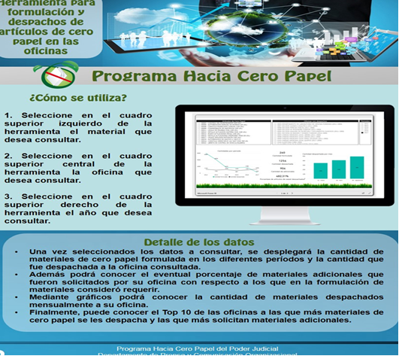

- En la Administración Regional de Liberia, La implantación de 6 despachos electrónicos ha contribuido con esta política.

- En la Administración Regional de Heredia se logró el cambio de seis equipos de impresión que tienen mejores rendimientos y características de consumo, ante el daño o pérdida de vida útil de equipos anteriores.

- En la Administración Regional de Cartago, las hojas de apremios corporales que se deben dar a las personas usuarias del Juzgado de Pensiones de Cartago, se entregan en la Oficina de Información del edificio; con ello se logra reducir el tiempo de espera que se requiere para ser atendidas y por otra parte se reduce el consumo de papel, pues solo se imprimen los documentos que en efecto se retiran. Además, se utiliza el correo electrónico para la comunicación fluida con las oficinas, de forma que se reduzca el consumo de papel al tener que enviar oficios para las diferentes diligencias. También se utiliza el sistema de autorizaciones de gastos para tramitar los peritajes, vía sistema, sin consumo de papel. Asimismo, se ha insistido con las oficinas del circuito para que remitan las comisiones y otras solicitudes de citaciones y notificaciones sin copias adicionales para reducir el consumo de papel.

- Por su parte en Administración Regional de Golfito, es la Administración la única en manejar el uso del papel en los dos centros de impresión que existen en el edificio, y se realiza un debido control sobre el inventario de las remas de papel, también se envían constantemente correos a todo el personal de los tribunales recordándoles las políticas y directrices que existen para promover la reducción del consumo de papel.

- En Administración Regional de Turrialba, como buena práctica reutiliza las hojas que se encuentran impresas únicamente por un lado para aprovechar el otro lado, pegando facturas y confeccionados reintegros
También dicha hoja se utiliza imprimiendo boletas para asistencia al médico de empresa del circuito. Además, se aprovecha al máximo los recursos tecnológicos (scanner, correo electrónico, fax y carpeta de común) existente en la oficina, con el fin disminuir la impresión de documentos y se llevar un control mensual de las impresiones de los despachos, por medio de los centros de impresión.

- En cuanto a la Administración Regional de Grecia: En virtud de la entrada en vigencia de la nueva reforma laboral, esta Administración Regional suministró a la Abogada de Asistencia Social, PAD de firmas con el fin de que toda la documentación ingresada a su oficina sea escaneada y canalizada al Juzgado Laboral vía sistema Gestión en Línea y así evitar el gasto de papel.

Esta Administración implementó control mensual de consumo de papel por despacho u oficina, con lo que todos los meses se remite a cada uno de ellos cuadro con datos de consumo, así como gráficos con proyecciones en el comportamiento del consumo de dicho material. Esto ha permitido disminuir el consumo de papel notablemente.

- Administración II Circuito Judicial Zona Atlántica: Escaneo de documentación, para el trámite de facturas que se remiten a San José y se reforzando el uso de la carpeta común, a fin de evitar la duplicidad de documentos y la consulta de los archivos de forma ágil y oportuna.

- En la Administración Regional de Quepos, durante inicios del 2017se finalizó la implantación del sistema de escritorio virtual para el Juzgado Civil, Familia, Violencia Domestica, Trabajo y Penal Juvenil de Quepos, con el cual el despacho comienza una dinámica de cero papel, y se convierte en oral electrónico, procedimiento que reduce considerablemente el consumo de papel en la zona, para finales del año 2018 se espera poder incorporar al Juzgado Contravencional de Quepos y Juzgado Contravencional de Parrita al sistema con el fin de reducir aún más el consumo de papel en el circuito.

- En cuanto a la Administración Regional del II Circuito Judicial de Alajuela, se digitalizó el Juzgado Laboral y del Juzgado Civil producto de las reformas que entraron en vigencia, la cual produjo una disminución considerable en el consumo del papel. Además, se mantiene los controles relacionados al consumo de papel en el circuito.

- Administración II Circuito Judicial de San José, los logros alcanzados en buenas prácticas en materia de cero papel se detallan las siguientes:

  - Eliminación y destrucción documental y de expedientes judiciales

En el presente año se han destruido 58306 expedientes para un total de unos 32477 kg de peso. Dicha labor ha sido un aporte importante por parte de las oficinas judiciales, que se han visto apoyadas por esta Administración con el aporte en su momento de personal supernumerario, que ha desarrollado labores en el área de remesado, confección de listas, revisión de paquetes y preparación de los mismos, como parte también de objetivos plasmados en el Plan Anual Operativo de la Administración del Segundo Circuito.

  - Consumo de papel en el 2015, 2016 y 2017

En el Segundo Circuito Judicial de San José, durante el período 2015 al 2017 el comportamiento del gasto en el consumo de la formula F-74 ha sido el siguiente:

Período 2015 = 4455 resmas
Período 2016= 3521 resmas
Período 2017 (al 1 de noviembre 2017) = 3138

Con los datos anteriores se puede prever o proyectar que para finales del 2017 la reducción del consumo total comparado en el ejercicio de períodos pasados, será menor, por cuanto las entregas de dicha papelería, según reporta la Bodega de Suministros en este edificio, se ha visto disminuida con la creación de los despachos electrónicos.

  - Creación de Centro de Acopio temporal para recolectar y pesar el material de reciclaje (papelería):

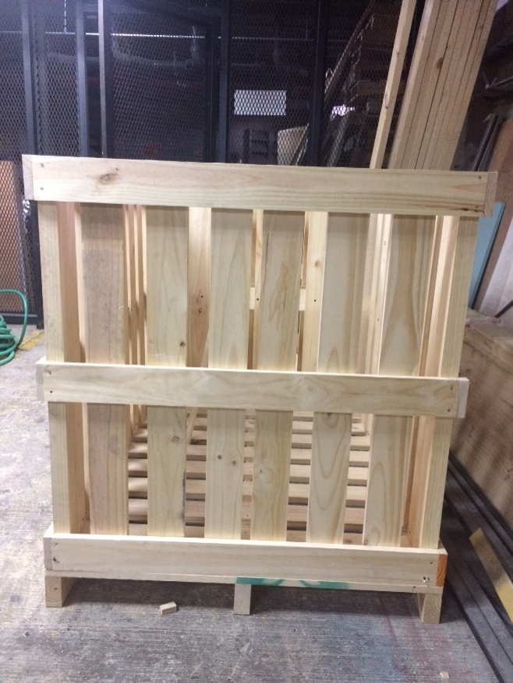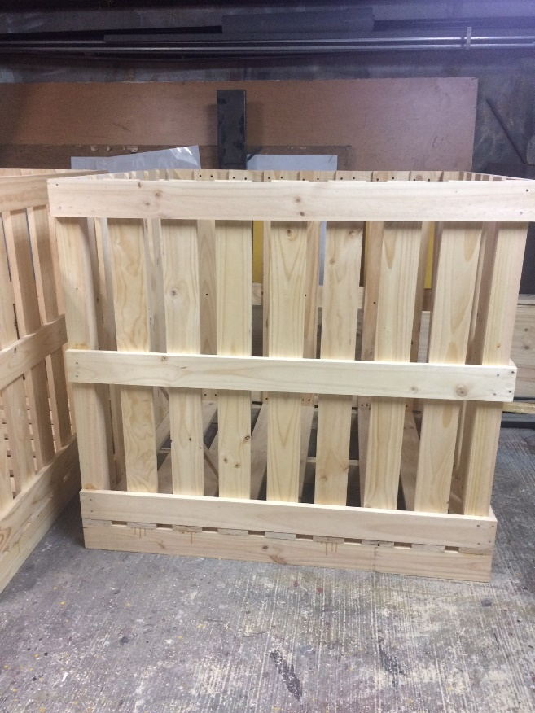
Fuente: Elaboración propia.
Este centro de acopio, ha sido muy importante, para que el personal de limpieza ponga el papel que se recoge en los despachos judiciales, en un lugar más seguro y limpio, del cual, una vez que se disponga, se pueda llevar al lugar que corresponde para su reciclado.

- En cuanto a la Administración Regional de San Ramón, se señala que se conformó la Subcomisión de Gestión Ambiental, además se controla el consumo de papel de los Despachos, la Administración se ha limitado el uso del papel a lo estrictamente necesario y se llevan controles electrónicos, eliminándolos en papel.

- En el caso de la Biblioteca Judicial, con el desarrollo del nuevo sistema de la Biblioteca, el servidor judicial ya no tiene que llenar boletas para solicitar un libro ya sea a sala o domicilio. Las solicitudes de préstamos se hacen en forma electrónica desde cada uno de sus despachos. Asimismo, se paga licencia para acceso a dirección electrónica de la Revista Española de derecho constitucional y revista de la Administración pública. Esto permite que cuando un usuario solicite un artículo de cualquiera de estas revistas se le remite en formato digital. Además, a los servidores judiciales cuando ocupan un artículo ya sea de revista o libro que se encuentra en formato impreso, se les escanea y se les remite en formato digital y a partir de este año se realizó contrato por 4 años para licencia a la editorial española Tirant lo Blanch, que permite acceder a libros de derecho y ramos afines en formato digital

- En cuanto al Archivo Judicial se promueve la revisión de los documentos e informes de manera electrónica. Además, se intensificado el uso scanner y correo electrónico, mediante los cuales se remiten oficios y otros documentos con mayor rapidez, ahorrando papel y agilizando su tramitación.

- En el Registro Judicial se ha llevado a cabo las siguientes buenas prácticas:

  - Mediante la utilización del Sistema SACEJ, se logra promover e incentivar a las Instituciones Gubernamentales para que soliciten electrónicamente la certificación de antecedentes penales, de manera tal que los usuarios no tengan que venir a nuestra oficina.

  - Recientemente se finalizó un proceso de negociación con la Universidad de Costa Rica con el objetivo de que, al igual que otras instituciones gubernamentales, soliciten por medio del sitio web del Poder Judicial, la certificación de antecedentes penales para los estudiantes de las diferentes unidades académicas que están próximos a graduarse. A la fecha, por parte de la UCR se están corroborando las condiciones tecnológicas para iniciar con esta nueva forma de trabajo que implicaría también la reducción en el consumo de papel porque la certificación se generaría en formato PDF para los fines establecidos por ley.

  - A partir del segundo semestre de 2017, se implementó un control pormenorizado con el fin de determinar un nuevo parámetro de consumo respecto al uso de papel con que se emiten las certificaciones de antecedentes penales y las de pensiones alimentarias. Lo anterior con fundamento a la aplicación de la Circular de la Dirección Ejecutiva N°135-14, del 11 de diciembre del 2014, que dispuso lo siguiente:

“…Con el fin de fortalecer la Política Institucional Hacia el Cero Papel y para unificar criterios que permitan reducir el consumo de papel, por persona usuaria, se entregará una certificación de antecedentes penales y en caso de excepción debidamente justificada se entregarán hasta tres, conforme circular Nº 44-11 del 18 de julio del 2011.

En virtud de ello, se continúa entregando únicamente una certificación de antecedentes penales por persona, lo que logra disminuir considerablemente la cantidad de papel que se utiliza en esta oficina. Los(as) compañeros(as) certificadores del Registro Judicial logran sugerir a las personas usuarias que cuando requieran la certificación para adjuntar en una oferta laboral, lo más recomendable es conservar el original y entregar con los atestados una fotocopia de ésta, previo cotejo con los originales…”

  - El Registro Judicial se ha propuesto para el próximo año reducir aún más el consumo de papel de forma tal que el promedio por pedido (cada cuatro meses) se encuentre entre el rango de 30-40 resmas de papel (F74) por pedido.

  - Asimismo, para el 2018 se espera implementar la certificación digital que permitirá a las personas usuarias por medio del Sistema Gestión en Línea poder solicitar y tramitar una Certificación de Antecedentes penales firmada digitalmente por la Jefatura del Registro Judicial. La persona usuaria si no tiene firma digital podrá solicitar de forma personal únicamente un usuario y clave al sistema en mención en algún despacho judicial. (En caso que tenga firma podrá ingresar al sistema utilizando la misma firma sin necesidad de solicitar usuario y clave). Con ello, se promoverá un mayor acceso al servicio, ahorrándole costos de traslado y tiempo a la persona usuaria y por ende un ahorro a la institución en el consumo de papel.

- En el Departamento Financiero Contable se ha establecidos las siguiente buenas practica:
  - Se mantiene la práctica implementada en el 2016 de firmar digitalmente (mediante firma digital) la documentación que aprueba la Jefatura del Subproceso de Ingresos, coordinando con las diferentes oficinas judiciales y entes externos, que permitan el uso de este mecanismo electrónico de seguridad.
  - Se continuas con la práctica de no imprimir el reporte de reintegros de las cajas chicas auxiliares, así como la copia de la solicitud de reintegro de la Caja Chica General, que era utilizada para el arqueo mensual y se lleva el control de los que quedan pendientes al final de cada mes y se verifican a nivel de sistema. Se implementó a nivel nacional las liquidaciones electrónicas sin anticipo y en San José adicionalmente los anticipos. Además, se utiliza en las Cajas Chicas Auxiliares el sistema BCR Comercial, que disminuye la emisión de cheques y las transferencias se realizan en línea desde cada oficina.

  - En el proceso de emisión de pagos se utiliza BCR Comercial y no se imprime el reporte de la transferencia, ya que se contempla en el reporte de documentos de pago y sirve de respaldo para los pagos por Caja Chica.

  - Para el 2017 se mantiene la recepción y trámite de solicitudes de pedido (automatizado) en forma digital y todo trámite es atendido por correo electrónico. El único documento que se imprime es el reporte de las SP tramitadas, en el cual se incorporan los documentos diligenciados en una sola impresión.

  - Para este periodo se conserva la práctica respecto a las certificaciones de contenido presupuestario, las cuales se comunican sin oficio de remisión. La certificación de contenido es aprobada por las jefaturas del Macroproceso y el envío se realiza desde la cuenta de correo electrónico oficial para este procedimiento.

  - Se remite electrónicamente, para efectos de revisión, todos los informes realizados en el Macroproceso entre otros los Estados Financieros de las diferentes contabilidades (Poder Judicial, Fondo de Jubilaciones y Pensiones, Fondo de Socorro Mutuo y Cuenta 20192-8), en virtud de que estos mensualmente generan por su volumen una impresión considerable, traslados de cuotas, liquidaciones del Fondo de Socorro Mutuo, oficios varios, etc.

  - Los registros contables deben respaldarse con documentos físicos, en el tanto no existan herramientas tecnológicas suficientemente confiables y seguras para poder dejar de usar el papel como respaldo oficial. Para estos efectos se utiliza en la medida de las posibilidades el papel reciclado, tanto para la impresión de asientos como de auxiliares.

  - Se continúa con la práctica, de aprobar en forma electrónica las actas de bienes y servicios, por medio del módulo con el mismo nombre del sistema SIGA-PJ, lo que representa un ahorro significativo en el uso de papel a nivel Institucional.

  - Se iniciaron las actividades para su implementación en el ámbito nacional, para lo cual se está en el proceso del plan piloto con las facturas de contratos de la Administración Regional de Heredia, siendo que se dará seguimiento y continuidad para lograr en el 2018 incorporar al menos el 50% de las oficinas.

  - El Departamento de Proveeduría remite al Macroproceso Financiero Contable 110 resmas de papel por cuatrimestre para un total a setiembre de 2017 de 220, siendo que al 30 de setiembre de 2017 se consumieron 132 resmas de papel de las recibidas, con un ahorro de 88 resmas de papel, lo que representa un aproximado del 40%, así mismo comparado con el consumo realizado a la misma fecha del 2016, se ha disminuido el uso de papel en 22 resmas, lo que implica un 14% de ahorro.

  - Se implementa la firma digital por parte del Proceso de Inversiones en las resoluciones y oficios relacionados con el trámite de inversiones.

- En el Departamento de Seguridad los logros alcanzados son los siguientes:

  - El 20 de octubre del 2017 se recibe el visto bueno de la unidad de acopio y remesado del Archivo Judicial para finalizar el proceso de depuración documentación del 2017. La semana del 23 al 27 de octubre se procede a trasladar la papelería a Centro de Transferencia y Transformación de materiales del Instituto Tecnológico de Costa Rica, con documentación de correspondencia del 2014-2015.

Al 20 de octubre del año en curso, toda la documentación extraída para depuración se encuentra debidamente escaneada y resguardada en el disco duro.

  - Gracias al desarrollo del proyecto de grabación de videos en CD, el Departamento de Seguridad logra en el 2017 utilizar la herramienta tecnológica que permite erradicar el consumo de papel mediante evidencia que es suministrada sencillamente con la reproducción de video, respaldando causas administrativas. De las oficinas a las cuales se ha logrado colaborar se encuentran las siguientes: Robos y Hurtos, Fiscalía Adjunta, Asuntos Internos, Delitos Varios, Especializada de Tránsito O.I.J Heredia, Fraudes, Homicidios, Trata y Tráfico de personas, Fiscalía de Fraudes, Juzgado Contravencional de Alajuelita, Fiscalía de Trámite Rápido, Cárceles O.I.J, Transportes Administrativos, Transportes Magistrados, Auditoria Financiera, Archivo Criminal, Denuncias, Servicios Generales, Fiscalía de Flagrancia, Inspección Fiscal, Inspección Judicial entre otras.

  - La secretaria del Departamento, lleva la agenda electrónica permitiendo coordinar con el resto del personal, cada una de las actividades importantes de las cuales deben tener conocimiento las áreas más sensibles como el de supervisores, centro de información COSE, eliminando en gran parte la impresión de correos masivos para informar de ingresos a los diferentes edificios, actividades en el Auditorio O.I., Vestíbulo y demás actividades previamente diligenciadas por la Dirección Ejecutiva y resto del personal.

- Por su parte, en el Departamento de Artes Gráficas, se ha establecidos las siguiente buenas practica:

  - se han abocado a Disminución en un 50% de las pruebas de impresión que se hacían en las impresoras offset, debido a la adquisición de un equipo de impresión digital. Además,

  - Reutilización de formularios y papelería obsoleta, así como de sobrantes, para la confección de libretas y tarjetas para apuntes, que se distribuyen a las diferentes oficinas judiciales del país.

  - Programa de reciclaje vigente a través de la Administración de la Ciudad Judicial, en donde nuestro Departamento está en los primeros lugares por el volumen de materiales de papel que envía a reciclar.

- En el Departamento de Proveeduría el presente año la suma de esfuerzos se ha direccionado a lograr:

- Visitas a las oficinas judiciales

Con el objetivo de velar por el correcto manejo de inventarios y de evitar el desperdicio y la sub utilización de recursos, la Unidad de Programación y Seguimiento visita las bodegas de las oficinas en todo el país; de esta manera se determina si existe exceso de materiales y suministros; además se dan recomendaciones acerca de la forma adecuada de almacenar los bienes. Dentro de los bienes más sensibles se encuentran los de papel, los cuales mediante estas visitas son estrictamente monitoreados, para garantizar el uso racional de los mismos, así como su adecuado almacenamiento para evitar el desperdicio, lo anterior, con el fin de dar cumplimiento a los objetivos del PAO y a las políticas institucionales de cero papel.

- Disminución de consumos en líneas de inventario.

Mediante visitas a los despachos y recortes en los despachos aunado a los esfuerzos que se realizan a nivel institucional, se ha logrado una disminución en el consumo del papel F74, tal y como se muestra a continuación;

F-74 | Consumo mensual
2015 | 4050
2016 | 3600
2017 | 3500

También se tiene disminución en líneas tales como papel higiénico rollo y toallas desechables rollo con un 12% tal y como se muestra en la siguiente tabla:
D E S C R I P C I Ó N | CÓDIGO | Unidad de Medida | CONSUMO MENSUAL 2017 | CONSUMO MENSUAL 2016 | Dif. | % de disminución o aumento
Papel Higiénico C/ Rollo | 14932 | Rollo | 7,188 | 8,185.00 | (997.00) | -12%
Toallas Desechables c/rollo | 14940 | Paquete | 230 | 262.00 | (32.00) | -12%

En cuanto a la confección de agendas, para el año 2019 se contratan 266 agendas menos con respecto a las contratadas para el año 2017.

Año | JUDICIALES | ADMINISTRATIVAS
2017 | 925 | 1245
2018 | 690 | 1214
Disminución | -235 | -31
Porcentaje | -34.06 | -2.55

- En cuanto a potencializar el uso de equipos tecnológicos, se tiene que en lo que va del 2017, se ha gestionado el despacho de Impresoras de alta, mediana y baja capacidad (70/ 4971-De-17, 4814-DE-17, 5318-DE-17), equipos de videoconferencias (6/ 531-DE-17), pad de firmas (21/4935-DE-17, 5251-DE-17), escáner portátiles (11/4305-DE-17), escáner industriales y multifuncionales (39/ 3724-DE-17, 3888-DE-17), computadoras portátiles y Tablet (80/3015-DE-17, 3975-DE-17, 4025-DE-17), entre otros a las oficinas que no contaban con los mismo, o bien porque cumplieron su vida útil, todas esta herramienta contribuyen a la eliminación de papel en las diversas actividades de las oficinas o bien facilitar la intervención de la mayor cantidad de usuarios en el proceso.

- En cuanto a la Dirección de Planificación, los logros alcanzados o buenas prácticas, relacionado con la disminución de papel durante el 2017, se establecen los siguientes:

  - Los informes estadísticos y labores relativas a ese subproceso, se trabaja en forma electrónica. Se dejó por completo de utilizar impresiones de los informes remitidos por las oficinas.

  - En los rediseños de procesos se han implementado:
    - Sistemas automatizados para la tramitación de asuntos y controles, tales como Escritorio virtual (ámbito jurisdiccional), Sistema de Seguimiento de Casos (MP y Defensa Pública) Expediente Criminal Único (en el OIJ).
    - Interconectividad con otras instancias como COSEVI para la recepción de las multas mediante el escritorio virtual.
    - Implementación de citas electrónicas en juzgados de tránsito.

  - Implementación del Sistema Georeferencial, mediante el cual cualquier usuario puede ubicar información sobre la competencia territorial de los despachos judiciales, ubicación física de las oficinas y otra información, eliminándose la impresión del libro de competencia territorial.

  - Se impulsa el funcionamiento del Programa de Buenas Prácticas, dentro del cual se identifican y promueven buenas prácticas por las oficinas que contribuyen a la reducción en el uso de papel.

  - En la elaboración de los manuales de procedimientos, se consigna para aquellas acciones que involucren la impresión de documentos o formularios, la siguiente observación:

“En la medida que los procesos de trabajo lo permitan, y que los medios tecnológicos brinden la seguridad necesaria, se deberá omitir la impresión y mantener los respaldos en forma electrónica, en concordancia con la Política Institucional de “Cero Papel”.

Esa observación es consecuente con lo establecido en la Circular 180-2013 denominada "Obligación de analizar los procesos y recursos informáticos disponibles para implementar la Política hacia Cero Papel".

  - Existe una obligación a lo interno de la Dirección de Planificación de utilizar el SICE para el manejo de las referencias, así como de los estudios y oficios elaborados, promoviendo una disminución importante en la cantidad de impresiones de documentos, por cuanto ahora la información se maneja mayormente en formato digital.

  - Los anticipos y las liquidaciones de viáticos se tramitan de forma electrónica, por lo que se ha prescindido del consumo de papel (impresión de formularios).

  - Se ha desarrollado un módulo de seguimiento y evaluación en el Sistema de Formulación y Seguimiento de Planes Anuales Operativos, mediante el cual las oficinas completan el avance de sus metas; obteniendo en línea evaluaciones de la oficina, el Programa o Circuito, Institución, temas estratégicos y ejes transversales.

  - Se realiza un seguimiento a los indicadores de gestión de despachos y oficinas en los que se ha aplicado el rediseño o estudios para medir la gestión judicial, obteniendo la información del Sistema SIGMA y por de las oficinas involucradas que no poseen el Sistema de Gestión.

  - En cuanto al tema presupuestario, el Subproceso de Presupuesto y Proyectos mediante la Directrices de Formulación Presupuestaria, propician el cumplimiento de la política institucional en este tema. Concretamente, en las directrices para la formulación presupuestaria 2018, el tema fue regulado en la directriz 26, que indica lo siguiente:

La Corte Plena en la sesión Nº 16-11 del 30 de mayo del 2011, artículo XXXIII, aprobó las Políticas del Programa Hacia Cero Papel del Poder Judicial. En virtud de lo anterior, se deben incrementar los esfuerzos institucionales para reducir el uso de papel y tóner, la necesidad de promover el uso de medios tecnológicos, sensibilizar a las servidoras y los servidores judiciales sobre el uso del papel y la necesidad de disminuir el tiempo de respuesta a las personas usuarias.
Como restricción se tiene que el monto a formular en las Subpartidas 10303 Impresión, Encuadernación y Otros, 20104 Tintas, Pinturas y Diluyentes (específicamente el tóner para impresoras) y 29903 Productos de Papel, Cartón e Impresos, debe ser igual o inferior al aprobado para el 2017.
En el caso del Papel (Subpartidas 29903 Productos de Papel, Cartón e Impresos) al considerar lo estipulado en la Circular Nº 70-2014 de la Dirección Ejecutiva, si dicho monto resulta insuficiente para cubrir el consumo real de la oficina, se podrá presupuestar lo estrictamente necesario para que no se presenten faltantes, con el compromiso de adoptar un plan para disminuir el consumo de esos artículos. En este sentido se recomienda revisar el Banco de Buenas Prácticas e intentar aplicar las experiencias exitosas que han desarrollado otras oficinas.

De esta forma, al revisar y analizar los anteproyectos de presupuesto solicitados por los distintos Centros de Responsabilidad a nivel nacional, se revisa cuidadosamente la aplicación de esta directriz y se procede de oficio a ajustar aquellas solicitudes que la incumplen y para las cuales no existe una justificación convincente.

  - Finalmente, al igual que en años anteriores el proceso de revisión de los informes de cada Subproceso, se hace en forma electrónica, vía correo y utilizando la herramienta “control de cambios”, hasta finalizar con el proceso de comunicación.

- El Departamento de Prensa y Comunicación Organizacional colabora con el Programa colabora con el Programa Hacia Cero Papel dando asesoría en materia de comunicación. Dentro de las acciones que realiza está la elaboración de campañas específicas para mostrar los logros del Programa Hacia Cero Papel y una campaña para promover la nueva herramienta digital del Programa. Asimismo, ha colaborado con toma de fotografías de os talleres del Programa.

Todas las publicaciones que se realizan tienen el visto bueno del Programa Hacia Cero Papel, dado por el coordinador o la persona asesora del Consejo Superior a cargo. También se coordina con los entes técnicos de donde surge la información, como Dirección Ejecutiva, Dirección de Tecnología de Información, Departamento de Proveeduría, entre otros.

Nombre del Proyecto | Objetivo | Logros del proyecto
Campaña de logros del Programa Hacia Cero Papel y transición a actualización de la Política  Campaña para lograr aportes para herramienta digital del Programa Hacia Cero Papel  Realización de fotografías en talleres de actualización de las Políticas. | Recordar al personal judicial los logros en 7 años de existencia del Programa e informar que en el 2017 se trabaja en la actualización de las Políticas, con los parámetros de MIDEPLAN.  Informar al personal judicial acerca de herramienta digital del Programa Hacia Cero Papel y obtener observaciones para mejorarla.  Colaborar con el proyecto de actualización de las Políticas Hacia Cero Papel. Toma de fotografías en dos talleres. | 15 cápsulas informativas  3 cápsulas informativas que se encuentran en proceso de divulgación.  Toma de fotografías en talleres realizados las siguientes fechas:  14 de marzo de 2017  25 de abril de 2017

- En términos generales en las diferentes instancias que conforma el ámbito administrativo se ha implementado o bien se mantiene permanentemente una serie de mejoras o buenas prácticas, que impacta directamente en el quehacer de las oficias y por ende la Política Institucional Hacia Cero Papel, a saber:

- En la mayoría de las dependencias administrativas se ha disminuido considerablemente el uso del papel mediante la mayor utilización de los recursos tecnológicos para la tramitación de los documentos oficiales. En este sentido, se proveyó a las diferentes oficinas de scanner o la contracción del servicio para la digitalización y tramitación de la correspondencia ingresada. Además, recientemente se ha suministrado a gran parte de las oficinas y Centros de Impresión de duplex e impresoras nuevas, este esfuerzo institucional de sustitución de equipos de impresión evita el desperdicio debido a las fallas constantes de los equipos, se mejora e implementar controles que permitan determinar que despachos no hacen buen uso de los recursos, entre otros. En este sentido, permanentemente se insta al personal en mantener el uso de claves de impresión y la utilización de todas las herramientas tecnológicas que tiene a disposición la institución. Asimismo, se ha procurado la digitalización de formularios, a fin de dejar de utilizar el papel.

- Se promueve en los servidores y servidoras judiciales la cultura de que la documentación sea analizada directamente en pantalla sin llegar a la necesidad de imprimirla para su revisión. Además, se procura el mantenimiento oportuno de la impresora para que no de un mal resultado y por atascos innecesarios se consuma una mayor cantidad de papel al imprimir el documento nuevamente. También se han mejorado los enlaces de comunicación existentes en el Poder Judicial, con el fin de facilitar toda la transferencia de información entre oficinas judiciales, entre otros.

La Dirección Ejecutiva rinde periódicamente al Consejo Superior y al Programa Hacia Cero Papel informes sobre el uso de los sistemas de videoconferencias y consumo de papel oficio (F-74) en los centros de impresión y fotocopias, este monitoreo permite establecer qué oficinas a cargo de las Administraciones Regionales consumen mayor cantidad de los insumos señalados, durante el período de análisis y el costo económico en que incurre la Institución por dichos conceptos, esto permite emitir recomendaciones cuando se presenta alguna desviación en el consumo o bien no se hace un uso adecuado o no se potencializa las herramientas tecnológicas.

- Ministerio Público

Se mantuvieron los lineamientos, medidas y buenas prácticas determinadas durante el 2016 y años anteriores, establecidas mediante circulares (Cero-P-01-2016, Cero-P-01-2014, Cero-P-02-2012) y que se recapitulan en los siguientes aspectos:

- Control de documentos digitalizados. Todas las oficinas que cuenten con servicio de escaneo, ya sea por contrato a largo plazo o por un periodo determinado, llevarán un control estadístico y mensual, que permita establecer con exactitud la cantidad de documentos digitalizados y el costo de cada servicio durante el mes calendario.

- Informe individual por cada oficina. Cada oficina del Ministerio Público deberá completar una plantilla de control de consumo de papel, con su respectivo registro estadístico.

- Inclusión de datos estadísticos en los informes de labores.
Asimismo las buenas prácticas referidas a:
- Remisión de comunicaciones varias, memorandos, circulares y directrices, mediante correo electrónico.
- Entrega de material didáctico para el desarrollo de las actividades de capacitación mediante medios digitales (CD).
- Archivo de documentación de forma digital.
- Control y revisión electrónicos de los proyectos de acusación, por parte de los Fiscales Coordinadores.
- Sustitución de formularios impresos, por electrónicos.
- Uso de claves en las impresoras para evitar impresiones innecesarias.
- Uso del Scanner, para evitar el fotocopiado de documentos que pueden ser manejados electrónicamente, y de la cámara digital para recolección de pruebas en los casos que se pueda obtener por este medio.
I.- Acciones Emprendidas

Seguidamente se exponen las medidas específicas y acciones implementadas en el Ministerio Público a través de las Fiscalías Territoriales, la Unidad de Capacitación y demás instancias:

- Desde la Unidad de Capacitación y Supervisión del Ministerio Público se han realizado las siguientes gestiones relacionadas con el tema de cero papel:

- Área de Reclutamiento y Selección: se confeccionó un CD, con la información bibliográfica requerida para el estudio del temario del examen de Fiscal auxiliar interino.
- Área de Capacitación: se desarrollaron diferentes productos en formato digital con el fin de desarrollar el Programa de Especialización Profesional por Ejes Estratégicos para la Persecución Penal del Ministerio Público, el cual en su primera fase incluye una serie de análisis de diferentes tipos penales desde la visión Jurídico Penal, Procesal y Probatorio. Dentro de las acciones de capacitación realizadas se contabilizan un total de 51 acciones de capacitación, al mes de octubre.
- Área de Publicaciones: Se implementó el desarrollo de publicaciones digitales sobre temas de actualidad penal.
- Área Administrativa: Inició el proceso de digitalización de los expedientes de las diferentes acciones de capacitación que se desarrollan en la UCS, con el fin de implementar el expediente electrónico de cursos.

- En la Unidad Administrativa del Ministerio Público se implementó la digitalización de los expedientes de los funcionarios del Ministerio Público, permitiendo contar con información oportuna y de mayor accesibilidad.

Para el próximo año se implementará el Sistema de Control Vehicular por medio del cual se gestionará: citas de vehículos, solicitudes de vehículo, agenda vehicular, salida de vehículos, entrega - recepción de vehículos, registro de kilometraje-álbum fotográfico (estado del vehículo), grupo de control de daños, registro de daños, solicitudes de llantas y baterías.
Lo anterior, permite disminuir el gasto de papel por el trámite de las diligencias detalladas.

- En las Fiscalías Territoriales las acciones emprendidas estuvieron referidas a:
- Se evita la impresión de documentos, inclusive en fiscalías con expediente físico.
- Realización de citas o presentaciones de forma digital.
- Eliminación del legajo paralelo impreso y creación del digital.
- Se escanean todos los expedientes para darle al usuario el expediente digital guardado en una llave maya o C.D.
- Utilización de papel reciclado, en diligencias varias.
- Impresión a doble hoja, configuración de todas las computadoras del personal.
- Uso de correo electrónico o almacenamiento en dispositivos personales, para enviar o grabar las denuncias a los ofendidos, y así imprimir solamente la original firmada que se agrega al expediente principal.
- Se implementa el uso de un equipo multifuncional que digitaliza los faxes que ingresan al despacho.
- Se incentiva el uso de teléfono y de medios electrónicos, para el trámite de los expedientes, comunicación de las Circulares y Memorandos al personal.
- Estandarización del registro de los fiscales en el sistema de notificaciones y agenda electrónica por número de código de fiscal.
- Se limita el uso de papel oficial para usuarios: No se les brindan copias de denuncias, indagatorias, testimonios.
- Estudio de sentencias y documentos en digital.
- Se agrega las indagatorias al SSC para uso de la defensa y no se entregan solo a los imputados que lo requieran.
- Requerimiento de elementos probatorios de manera digital a las diferentes instituciones gubernamentales, así como a las oficinas del Poder Judicial.

En cuanto a mejoras relacionadas con el expediente electrónico en el Sistema de Seguimiento de Casos (SSC), gestionadas por el correspondiente Equipo de Trabajo y que contribuyen al proceso de prescindir de uso del papel.

- Firma holográfica y digital.
Utilizar el aplicativo externo de firmado digital. Mediante un software que se instalaría al ejecutar un enlace desde el Sistema de Seguimiento de Casos (SSC). Una vez el documento fuese firmado digitalmente, éste deberá ser incorporado como un documento externo. De igual manera aplicaría para los documentos de formato jurídico generados por el procesador de texto PJEditor.

- Manejo de ubicaciones y tareas.
Creación de un buzón o escritorio para las personas usuarias, sin hacer uso de alertas o notificaciones que comuniquen las tareas que deben de realizar. Manteniendo aún la lista de alertas ya existentes del SSC en la pantalla de inicio. Es decir, las alertas actuales no se modificarían, únicamente se trabajaría con una pantalla donde se visualicen las ubicaciones, y tareas que se les pueden asignar a un expediente para continuar con su tramitación. Una vez asignados, se mostrarían en el buzón del escritorio de la persona responsable de la tarea.

- Visualización del expediente de manera electrónica / Exportación del expediente.
Se plantearía la posibilidad de obtener todos los documentos del expediente que cuenten con el estado de terminado, y unirlos en un solo documento de extensión .PDF., ordenados en orden cronológico. Una vez se cuente con todos ellos, se mostrará el documento completo en una pestaña de un navegador de internet; allí, se podrá guardar el archivo, permitiendo también ser enviado vía correo electrónico de manera externa.

- Integración con el SIGAO.
Para la grabación de audio, se utilizaría el aplicativo externo, donde se grabará y luego será posible adjuntar el archivo al expediente en el Sistema de Seguimiento de Casos (SSC).
- Integración con CEREDOC y Gestión en Línea.
El objetivo de esta mejora, es permitirle al(a) usuario(a) recibir demandas y escritos desde el CEREDOC y el Sistema de Gestión en Línea. Ya que ahora al tratarse de un expediente electrónico, sería posible la recepción de este tipo de elementos.

II.- Logros y beneficios

- Incremento en la utilización de medios tecnológicos.
- Reducción del gasto de las resmas de papel.
- Mayor almacenamiento de las pruebas en digital.
- Investigaciones más expeditas.
- Mejoramiento de la imagen institucional
- Un mayor apego a la agenda electrónica de los fiscales.
- Mayor celeridad en el trámite general de los expedientes

III.- Proyectos, Ideas y propuestas de mejora

- Desarrollo de CD interactivos para las diferentes acciones de capacitación con el fin de entregar en formato digital los materiales educativos.
- Realizar una campaña de concientización a los usuarios para el uso de tecnologías en lugar de impresión de documentos.
- Valorar la formulación y ejecución de una campaña de tipo informativa, concientizadora y cultural a lo interno del Ministerio, asociada con el compromiso con las buenas prácticas y hábitos sobre uso y consumo de papel, así como la contribución en la protección del medio ambiente.
- Charlas de sensibilización en el consumo de papel, enfocadas al cuidado del medio ambiente y al ahorro económico del Poder Judicial.
- Difundir la posibilidad para los usuarios de utilizar dispositivos de almacenamiento masivo para evitar impresiones en el despacho.
- Procurar erradicación de los legajos escritos para audiencias de medidas cautelares.
- Realizar las solicitudes de vacaciones, permisos y nombramientos vía digital, en aquellas Fiscalías y oficinas que aún lo realicen en forma escrita bajo impresión de los formularios y reportes de saldos de vacaciones, entre otros documentos.
- Mayor control de la cantidad de resmas de papel utilizados mensualmente, para lo cual se cuenta con la herramienta desarrollado por la Dirección de Tecnologías de información para el Programa.
- Establecer más controles electrónicos sobre el consumo de papel en la impresora común, para lograr implementar métodos de ahorro en las impresiones.
- Promulgar entre los despachos judiciales la utilización de correos electrónicos para la solicitud de citaciones o presentaciones al despacho correspondiente.
- Consultar de forma periódica el banco de buenas prácticas.
- Procurar que los recursos tecnológicos, escáneres e impresoras se encuentren en buen estado de modo que no obstaculicen la política de cero papel.

- Organismo de Investigación Judicial

Durante el año 2016 y 2017 el Programa Hacia Cero Papel centró su esfuerzo en un proyecto que denominó “Hacia una Justicia Pronta y sin papeles”; la cual con el auxilio del MIDEPLAN busca formular una nueva Política. La participación del equipo cero papel del Organismo de Investigación Judicial (OIJ) ha sido permanente desde el inicio en la implementación de acciones dirigidas a la realización de la nueva Política, participando en reuniones para su generación, igualmente se dio continuidad una serie de labores a lo interno del OIJ para incentivar la reducción del uso innecesario de papel y la maximización de la tecnología, lo que permitió:

- El ahorro en fotocopias realizado por el OIJ, y el consumo del total de papel F74 y bond que el OIJ ha utilizado durante los años 2013, 2014, 2015, 2017 y al corte de noviembre 2017, siendo notable un aumento en el consumo por las distintas situaciones reportadas ante el Programa y autoridades.

Tabla N°1
Comparación sobre Consumo de Papel y Fotocopias
Organismo de Investigación Judicial
Años 2013, 2014, 2015, 2016 y 2017

 | 2013 | 2014 | 2015 | 2016 | 2017
Fotocopias (unidades) | 85.983 | 82.938 | 97.893 | 63.560 | 22.970
Papel F 74 (resmas de mil hojas) | 3.264 | 4.744 | 4.644 | 4.535 | 3.849
Papel bond (resmas de 500 hojas | 254 | 4.756 | 200 | 5 | 12

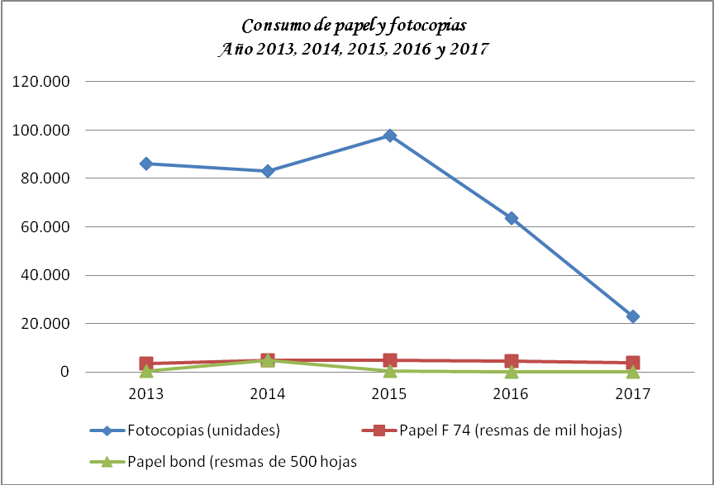
Fuente: Información suministrada por los encargados del proceso.

- Como otro avance del Organismo de Investigación Judicial en materia de Cero Papel se destaca la actualización de dispositivos de firma digital, siendo que para el año 2017 se adquirieron 135 dispositivos nuevos y a la fecha se han renovado 158 dispositivos, mismos que han sido entregados al personal de todo el país según lo demanda el puesto. Lo anterior con la finalidad de firmar digitalmente la documentación que usualmente tramitan las oficinas, firma de correos, firma de informes, firma de controles internos, dictámenes periciales entre otros.

Adicionalmente, como parte del proyecto Plataforma de Información Policial se implantó a nivel de San José el módulo de Consulta Integrada, el cual tiene como objetivo proveerle a la policía judicial un único portal de consultas a distintas fuentes de información, tales como: Registro Civil, Registro Nacional, Migración y Extranjería, Ministerio de Seguridad, entre otros. Lo que anteriormente implicaba ciertos gastos a la Institución, entre otros: realizar solicitudes de información impresas en papel, ir a dejar la solicitud a la institución, lo que producía un gasto de combustible, tiempo, salarios de los investigadores/as, luego días después desplazarse nuevamente a la institución a recoger la información, en fin, el hecho de investigar un vehículo una persona, traía consigo una gran cantidad de diligencias, que hoy día las pueden realizar los investigadores en 5 minutos, desde sus equipos de trabajo mediante dicha herramienta de apoyo a la investigación (Consulta Integrada). Aterrizando en el beneficio en cero papel, podemos hacer el ejercicio por ejemplo: que 6 solicitudes mediante oficio a diferentes fuentes implicaba 6 hojas de papel y si multiplicamos ese número por la cantidad de consultas en promedio diarias que se realizan en Consulta Integrada que anda en 400 consultas, nos da 2400 hojas ahorradas al día, o al mes de 48000 hojas y anualmente produce un ahorro de 576000 hojas; lo que significa alrededor de 1152 resmas de papel, este año 2017 y con la puesta en marcha de este proyecto, se logró diseñar e implantar dos sistemas mismos que fueron reconocidos en el Concurso de Buenas Prácticas, los cuales están orientados en ser una herramienta de administración gerencial, los mismos llamados Sistema de Información Gerencial y Estadísticas OIJ.

En el año 2017 se encuentran en funcionamiento 16 estaciones de captura en vivo para las Delegaciones Regionales y los dos Circuitos de San José, lo que permite tomar las impresiones digitales por medio de un escáner especial, eliminando la toma de impresiones manual (con tinta y papel), esto permite economía procesal porque el mismo sistema realiza correcciones de huellas antes de hacer un envío al AFIS o realizar una impresión, lo que no sucedía con el sistema manual que en caso de haber algún error en la toma de huellas obligaba a desechar el papel de soporte para iniciar la toma nuevamente, dicho equipo fue adquirido por medio de donación Embajada Americana de los Estados Unidos- Proyecto Café iniciativa Mérida.

Se desarrollo una actualización de huellas en el sistema de ECU, adaptaciones en el módulo de archivo criminal para que puedan ser firmados digitalmente, que permite adjuntar documentos firmados en formato PDF y escaneados.

Además se adquirió una actualización del Equipo y Sistema AFIS, mismo que garantiza que la toma y registro de huellas dactilares sean legibles y sin errores, proporcionando información confiable y de calidad, agilizando procesos.

Está en proceso de adquisición el siguiente equipo computacional:

Artículo | Cantidad
Computadora de escritorio | 356
Laptop | 113
Dispositivo de almacenamiento tipo SAN para San José y OIJ | 1
Pad para captura de firmas | 14
Compra Servidores tipo Blade | 26 (en conjunto con DTI)
Compra de Bandeja de discos para respaldos | 1
Pad para captura de firmas | 14
Lector de códigos de barras | 83
Duplicador forense de discos duros | 4
Lector de códigos de barras | 4

Dicho equipo coadyuvará en las distintas necesidades tecnológicas que tienen las oficinas del OIJ en todo el país.

De las acciones descritas anteriormente, se desprende que el personal que conforma el Organismo de Investigación Judicial ha demostrado un compromiso con los objetivos institucionales de brindar una mejor calidad en el servicio que debemos brindar, administrando de la mejor manera cada uno de los activos y artículos que la Institución proporciona para ejecutar las diferentes labores, siendo que en común algunas de las acciones que se están realizando de forma general en el OIJ son: el uso adecuado de equipo, impresoras, escáner, respaldo en servidores y un uso adecuado de los mismos, dúplex, control de papel, uso de correo electrónico, revisión de informes de forma electrónica, uso del libro electrónico de ingreso de casos, reutilización de papel desechado, certificación de expedientes electrónicos, control de activos y suministros, control de caja chica de forma electrónica, siendo que algunas de éstas han sido reconocidas y recomendadas para su réplica según los resultados de los Concursos de Buenas Prácticas de Control Interno. Además del cumplimiento de las prácticas y acciones establecidas institucionalmente, tales como notificaciones electrónicas, nombramientos, estadísticas, y otros.

Se han maximizado las herramientas tecnológicas tanto correo electrónico como el uso de la página web del OIJ la cual fue mejorada y actualizada para acceder a información de interés de los usuarios. A raíz de la necesidad imperante del OIJ y planteada ante el Programa Hacia Cero Papel, de tener cuentas de correo electrónico para los colaboradores, se giró directriz por medio del Consejo Superior de reportar a los despachos respectivos cuando hayan personas que por algún motivo dejan de ser empleados judiciales a fin de reasignar dichas cuentas y administrar esa herramienta institucional de la mejor manera.

- Defensa Pública

- Capacitación mediante el Programa de Investigación y Docencia a todas las oficinas de la Defensa Pública
En el mes de marzo 2017, se remitieron 4 cápsulas informativas a todas las oficinas de la Defensa Pública con el tema de “Reducción del consumo de papel”. Se adjuntan las citadas cápsulas.

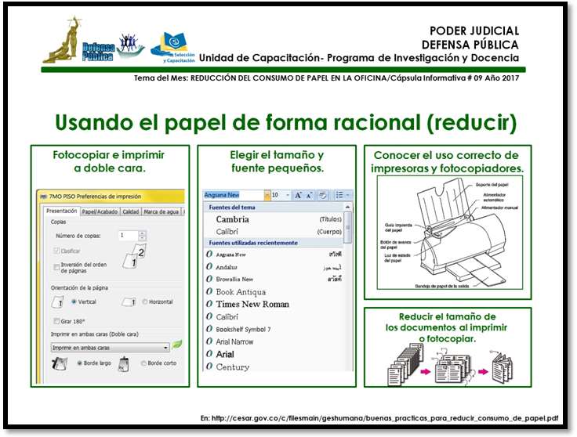

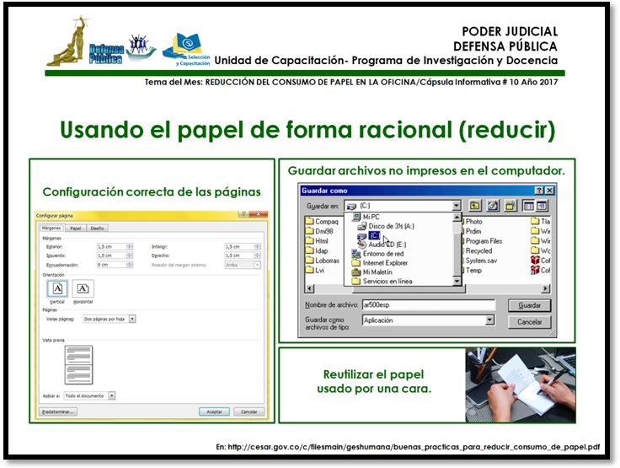

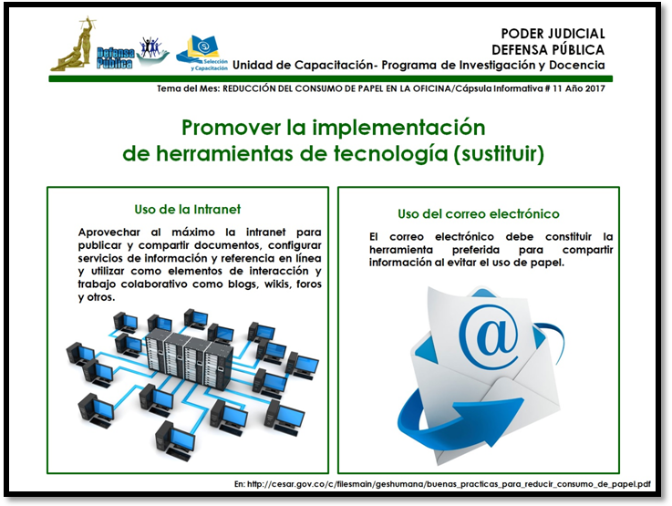

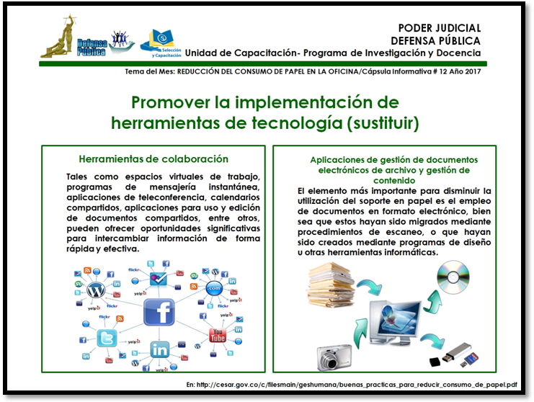

- Módulo del Programa de Formación Inicial y continua.
Durante los días 5 y 12 de diciembre 2017, se imparte a los Defensores y Defensoras Públicas una capacitación especializada en aspectos administrativos, uno de los temas se denomina “Programa hacia cero papel”, en dónde se brinda una inducción sobre el programa, su formación, el Plan Anual Operativo que se tiene y el banco de buenas prácticas. Facilitador: Máster José Luis Soto Richmond (Administrador Defensa Pública).

- Seguimiento y Cumplimiento del Plan Anual Operativo del programa Hacia Cero Papel de la Defensa Pública.

Se cumplieron las siguientes metas:

2.1.Que al 31 de diciembre del 2017, se haya logrado gestionar la compra de equipo tecnológico que nos impulse hacia una cultura digital y que con ello se reduzca el uso de papel y fotocopias.

Se adquirieron los siguientes equipos y fueron distribuidos a las diferentes oficinas de la Defensa Pública.

 | Distribución Escáner Multifuncional Defensa Pública 2017
 | Oficina | Escáner Multifuncional
 | Defensa Pública I Circuito Judicial de Alajuela | 1
 | Defensa Pública de La Unión de Tres Ríos | 1
 | Defensa Pública de Sarapiquí | 1
 | Defensa Pública I Circuito Judicial de San José (1) | 3
 | Administración Defensa Pública (2) | 1
 | TOTAL | 7
Notas | (1) Para uso Centros de impresión 3 y 8 piso, Unidad de Capacitación
 | (2) Para uso de Administración, Unidad de Nombramientos

Oficina | Escáner Multifuncional | Escáner Portátil
Defensa Pública de Atenas | 1
Defensa Pública de Puriscal | 1
Defensa Pública Puerto Jiménez |  | 1
Defensa Pública de Garabito | 1
Defensa Pública de Coto Brus |  | 1
Defensa Pública de Guatuso |  | 1
Defensa Pública de Los Chiles |  | 1
Defensa Pública de Heredia | 1
Defensa Pública de Siquirres | 1
Defensa Pública de Upala | 1
Defensa Pública de San Ramón | 1
Defensa Pública de Liberia | 1
Defensa Pública San José (1) | 3 | 8
Administración Defensa Pública San José (2) | 4 | 3
TOTAL | 15 | 15
(1) Para uso de Unidades Internas por materia, Asistentes Jurídicos y Unidad de Capacitación
(2) Para uso de Unidad de Investigación, Flagrancia San José y Goicoechea y Administración.

3.1. Que al 31 de diciembre del 2017, se haya apoyado y dado seguimiento a las Defensas Públicas que han sido incorporadas bajo la modalidad de “despachos orales -electrónicos”.

En el mes de agosto y noviembre 2017, se implementó la Unidad Laboral, denominados Abogados de Asistencia Social y trabajan bajo la modalidad electrónica. Implementando para esta materia el expediente electrónico: Sistema de Seguimiento de Casos.

Se incluye capacitación y dotación de equipo como Escáner, Pad de Firmas.

4.1 Que al 31 de diciembre 2017, se continúe motivando y sensibilizando a las Defensas Públicas para que promuevan iniciativas de buenas prácticas a fin de optimizar el uso de las herramientas tecnológicas y disminuir el uso del papel y las fotocopias.

-Se sensibilizó a través de la capacitación Módulo del Programa de Formación Inicial y continúa. (Durante los días 5 y 12 de diciembre 2017, se imparte a los Defensores y Defensoras Públicas una capacitación especializada en aspectos administrativos)

-Se sensibilizó en el Programa de Nivelación para nuevos Defensores celebrada el 14 de noviembre 2017.

-Como parte del proceso de formulación del anteproyecto de presupuesto de la Defensa Pública. Se sensibiliza en el tema a cada uno de los Coordinadores y Coordinadoras de la Defensa Pública en todo el país. Lo anterior, durante el mes de diciembre 2017.

Facilitador para esta sensibilización. Máster José Luis Soto Richmond. Administrador Defensa Pública.

5.1 Que al 31 de diciembre 2017 se apoye el proceso de implantación del Sistema de Seguimiento de Casos (SSC) para la Defensa Pública

Se implementó el SSC en 13 oficinas en materia Laboral y 7 oficinas en materia Penal.

Se apoya el proceso gestionando la aprobación de plazas para el siguiente equipo implantador:

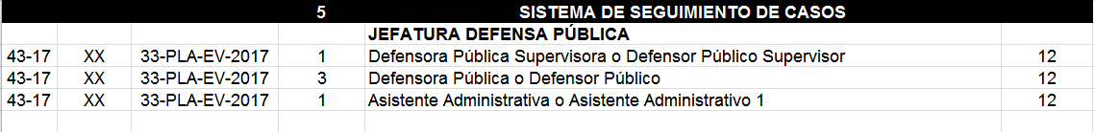

- La Dirección de la Defensa Pública continuó con la buena práctica denominada “Protocolos de seguimiento al Plan Estratégico y Planes Anuales Operativos”, de manera totalmente digital, política hacia cero papel.

- Unidad de Nombramientos (Procesos cero papel):
Se ha implementado que los procesos de nombramientos de los funcionarios de la Defensa Pública a través de la PIN sean totalmente digitales, asimismo, se contrató a la empresa Babel para la sistematización informática del proceso.

